高二物理（1、2班）期中试题
宁波效实中学
二○一三学年
第 二 学 期
（答案请做在答题卷上，做在试卷上一律无效）

一、单项选择题（每题3分，共27分）
1．现已建成的核电站的能量来自于（ ）
A．天然放射性元素衰变放出的能量 B．人工放射性同位素放出的能量
C．重核裂变放出的能量 D．轻核聚变产生的能量
2．下列说法正确的是（ ）
A．α粒子大角度散射表明α粒子很难进入原子内部
B．氢原子跃迁发出的光从空气射入水时可能发生全反射
C．裂变反应有质量亏损，质量数不守恒
D．γ射线是一种波长很短的电磁波
3．以下说法中正确的是（ ）
A．肥皂泡在阳光照射下呈现彩色，这是由于光的衍射造成的色散现象
B．光的偏振现象说明光是纵波
C．用激光读取光盘上记录的信息是利用激光平行度好的特点
D．拍摄玻璃橱窗内的物体时，在镜头前加装一个偏振片可增加透射光的强度
4．放射性元素氡（）经α衰变成为钋（），半衰期为3.8天；但勘测表明，经过漫长的地质年代后，目前地壳中仍存在天然的含有放射性元素的矿石，其原因是（ ）
A．目前地壳中的主要来自于其它放射性元素的衰变
B．在地球形成的初期，地壳中元素的含量足够高
C．当衰变产物积累到一定量以后，的增加会减慢的衰变速度
D．主要存在于地球深处的矿石中，温度和压力会改变它的半衰期
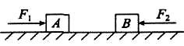
5．如图所示，F₁、F₂等大反向，同时作用于静止在光滑水平面上的A、B两物体上，已知m_{A}>m_{B}，经过相同时间后撤去两力。以后两物体相碰并粘成一体，这时A、B将（ ）
A．停止运动 B．向右运动
C．向左运动 D．仍运动但方向不能确定
6．氦氖激光器能产生三种波长的激光，其中两种波长分别为λ₁=0.633μm，λ₂=3.390μm。已知波长为λ₁的激光是在能级间隔为ΔE₁=1.96eV的两个能级之间跃迁产生的，则产生波长为λ₂的激光所对应的能级间隔ΔE₂近似为（ ）
A．10.50eV B．0.98eV C．0.53eV D．0.36eV
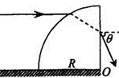
7．一半径为R的1/4球体放置在水平面上，球体由某种透明材料制成。现有一束位于过球心O的竖直平面内的光线，平行于桌面射到球体表面上，折射入球体后再从竖直表面射出，如图所示。已知入射光线与桌面的距离为，出射角°，则该透明材料的折射率为（ ）
A． B． C．1.5 D．
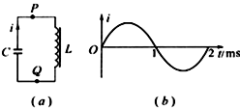
8. 在如图甲所示的LC振荡电路中，通过P点的电流随时间变化的图线如图乙所示，若把通过P点向右的电流规定为i的正方向，则（ ）
甲
乙
t/ms
A．0至0.5ms内，电容器C正在充电
B．0.5ms至1ms内，电容器上极板带正电荷
C．1ms至1.5ms内，Q点比P点电势高
D．1.5ms至2ms内磁场能在减少，磁感应强度在增大

9. 用不同频率的紫外线分别照射钨和锌的表面而产生光电效应，可得到光电子最大初动能E_{k}随入射光频率变化的图象，已知钨的逸出功是3.28eV，锌的逸出功是3.34eV，若将两者的图线画在同一个坐标中，用实线表示钨，虚线表示锌，则正确的图象是（ ）

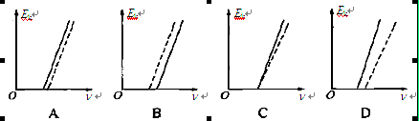

二、不定项选择题（每小题给出的四个选项中，有的只有一个选项正确，有的有多个选项正确，每题3分，共18分）
10．下列说法中正确的是（ ）
A．贝克勒尔首先发现了X射线
B．J·J汤姆孙通过研究阴极射线实验，发现了电子
C．卢瑟福通过对$α$粒子散射实验现象的分析，证实了原子是可以再分的
D．玻尔提出的原子模型，彻底否定了卢瑟福的原子核式结构学说
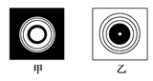
11．在光衍射的实验中，分别观察到如图甲、乙所示的明暗相间的图样，图中黑线为暗纹，关于障碍物的说法正确的是（ ）
A．乙图对应的是很小的、不透明圆板
B．甲图对应的是很大的、不透明圆板
C．乙图对应的是很大的、中间有大圆孔的不透明挡板
D．甲图对应的是很大的、中间有小圆孔的不透明挡板
12．元素X是Y的同位素，都具有放射性，分别进行以下的衰变过程：，，则下列说法正确的是（ ）
A．Q与S也是同位素
B．X和R的质量数可能相同
C．X和R的原子序数可能相同
D．R的质子数大于上述任何元素
13．在垂直于纸面的匀强磁场中，有一原来静止的原子核，该核衰变后放出的带电粒子和反冲核的运动轨迹如图所示，下列说法正确的是（ ）
b
a
A．该核发生的是α衰变
B．该核发生的是β衰变
C．磁场方向一定垂直纸面向里
D．磁场方向向里还是向外无法判断
14．关于原子核的结合能，下列说法正确的是（ ）
A．原子核的结合能等于使其完全分解成自由核子所需的最小能量
B．一重原子核衰变成α粒子和另一原子核，衰变产物的结合能之和一定大于原来重核的结合能
C．比结合能越大，原子核越稳定
D．比结合能越大，原子核越不稳定
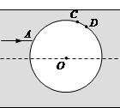
15．在透明均匀介质内有一球状空气泡，一束包含a、b两种单色光的细光束从介质射入气泡，A为入射点，之后a、b色光分别从C点、D点射向介质。已知A点的入射角为30°，a色光的偏向角为45° （C点出射光线与入射光线的夹角），CD弧所对的圆心角为3°，则下列结论正确的是（ ）
A．b色光的偏向角为43.5°
B．介质对a色光的折射率n_{a} =
C．b色光从介质射向空气的临界角正弦
D．若用a光照射锌板能发生光电效应，则用b光照射也一定能发生光电效应现象
三、填空题（本大题4小题，共20分）
16．在收音机接收中波段电磁波时，其LC振荡电路的电感L是固定的，当可变电容器电容为C₁时可接收频率为535 kHz的电磁波，当可变电容器的电容为C₂时可接收频率为1605 kHz的电磁波，则电容之比C₁：C₂= ，这两列波的波长之比= 。
17．某科学家提出年轻热星体中核聚变的一种理论，其中的两个核反应方程为，，式中Q₁、Q₂表示释放的能量，相关的原子核质量见下表：
原子核
质量/u | 1.0078 | 3.0160 | 4.0026 | 12.0000 | 13.0057 | 15.0001
该核反应方程中x是 ，Q₁ Q₂（填“＜”、“＞”或“=”）。
18．原子从一个能级跃迁到一个较低的能级时，有可能不发射光子。例如在某种条件下，铬原子n=2能级上的电子跃迁到n=1能级上时并不发射光子，而是将相应的能量转交给n=4能级上的电子，使之脱离原子，这一现象叫做俄歇效应。以这种方式脱离了原子的电子叫做俄歇电子。已知铬原子的能级公式可简化表示为$E_{n}=−\frac{A}{n^{2}}$，式中n=1，2，3…表示不同的能级，A是正的已知常数。上述俄歇电子的动能是
。
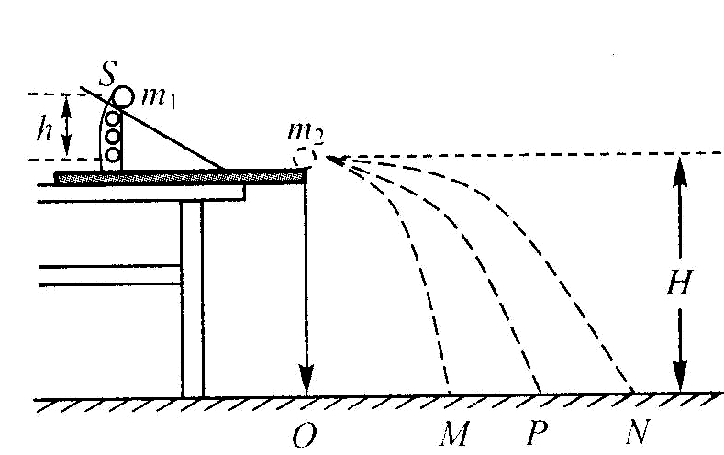
19．如图所示，用“碰撞实验器”可以验证动量守恒定律。
（1）实验中，直接测定小球碰撞前后的速度不容易，但可以通过测量______（填选项前的符号）间接地解决这个问题。
- 小球开始释放时的高度h
B．小球抛出点距地面的高度H
C．小球做平抛运动的射程
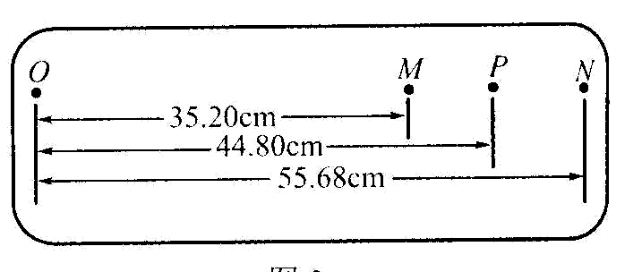
（2）图中O点是小球抛出点在地面上的垂直投影。实验时，先让入射球m_{l}多次从斜轨上S位置静止释放，找到其平均落地点的位置P，测量平抛射程OP。然后，把被碰小球m₂静置于水平轨道的末端，再将入射球m_{l}从斜轨上S位置静止释放，与小球m₂相碰，并多次重复。接下来要完成的必要步骤是_________（填选项前的符号）
A．用天平测量两个小球的质量m_{l}、m₂
B．测量小球m₁开始释放时的高度h
C．测量抛出点距地面的高度H
D．分别找到m₁、m₂相碰后平均落地点的位置M、N
E．测量平抛射程OM，ON
（3）经测定，m₁=45.0g，m₂=7.5g，小球落地点的平均位置距O点的距离如图所示。碰撞前、后m₁的动量分别为p₁与，则= ：11；若碰撞结束时m₂的动量为，则=11：_____。

四、计算题（本大题共4小题，共35分，解答应写出必要的文字说明和过程）
20．如图，三棱镜的横截面为直角三角形ABC，∠A=30°，∠B=60°。一束平行于AC边的光线自AB边的P点射入三棱镜，在AC边发生反射后从BC边的M点射出，若光线在P点的入射角和在M点的折射角相等。
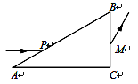
（1）求三棱镜的折射率；
（2）在三棱镜的AC边是否有光线射出，写出分析过程（不考虑多次反射）。

21．已知锌板的极限波长。今用处于n=2激发态的氢原子发出的光照射锌板，已知氢原子基态能量$E_{1}=−\text{13}\text{.}6$eV，电子质量，普朗克常量$h=6\text{.}\text{63}×{\text{10}}^{−\text{34}}J⋅s$，求：
（1）氢原子发出光子的能量；
（2）锌板发生光电效应时，光电子的最大初动能；
（3）具有最大初动能的电子对应的德布罗意波波长。

[来源:www.wuliok.comwww.wuliok.com]
22．海水中含有丰富的氘，可充当未来的主要能源。两个氘核的核反应为，其中氘核的质量为2.0130u，氦核的质量为3.0150u，中子的质量为1.0087u（1u相当于931.5MeV）。求：
（1）核反应中释放的核能；
（2）两个氘核以相等的动能0.35MeV进行对心碰撞，若核能全部转化为动能，求反应中产生的中子和氦核的动能（结果保留3位有效数字）。

[来源:www.wuliok.comwww.wuliok.com]

23．如图所示，质量M=2kg的足够长的小平板车静止在光滑水平面上，车的一端静止着质量为M_{A}=2kg的物体A（可视为质点）。一个质量为m=20g的子弹以v₀=500m/s的水平速度射穿A后，速度变为100m/s，最后物体A静止在车上，若物体A与小车间的动摩擦因数，则
（1）平板车最后的速度是多大？[来源:www.wuliok.com]
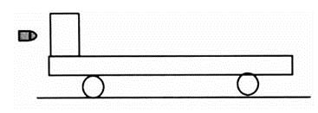
（2）全过程损失的机械能为多少？
A
（3）A在平板车上滑行的距离x为多少？[来源:学§科§网]

高二物理（1、2班）期中答案
宁波效实中学
二○一三学年
第 二 学 期

一、单项选择题（每题3分，共27分）
1 | 2 | 3 | 4 | 5 | 6 | 7 | 8 | 9
C | D | C | A | A | D | B | C | A
二、不定项选择题（每题3分，共18分）
10 | 11 | 12 | 13 | 14 | 15
B | AD | AD | BD | ABC | C
[来源:www.wuliok.comwww.wuliok.com]

三、填空题（本大题4小题，共20分）
16．9：1，3：1 17．⁴₂He ， ＜ 18． 19．（1）C（2）ADE （3）14、 2.9

四、计算题（本大题4小题，，共40分，解答应写出必要的文字说明和过程，计算时g取10m/s²）
20．（1）（2）无光线射出
21．（1）10.2eV （2）1.1×10⁻¹⁸J （3）4.7×10⁻¹⁰m
22．（1）2.14MeV（2）E_{kn}=2.13MeV，E_{kHe}=0.71MeV
23．（1）2m/s （2）2392J （3）x=0.8m

